附件1
表1-1 水源水检测项目（29项）
序号 | 检测项目 | 单位 | 备注
1 | 水温 | ℃
2 | pH值 | -
3 | 溶解氧 | mg/L
4 | 高锰酸盐指数 | mg/L
5 | 化学需氧量（COD） | mg/L
6 | 五日生化需氧量（BOD₅） | mg/L
7 | 氨氮（NH₃-N） | mg/L
8 | 总磷（以P计） | mg/L
9 | 总氮（湖、库，以N计） | mg/L
10 | 铜 | mg/L
11 | 锌 | mg/L
12 | 氟化物（以F⁻计） | mg/L
13 | 硒 | mg/L
14 | 砷 | mg/L
15 | 汞 | mg/L
16 | 镉 | mg/L
17 | 铬（六价） | mg/L
18 | 铅 | mg/L
19 | 氰化物（以CN⁻计） | mg/L
20 | 挥发酚（以苯酚计） | mg/L
21 | 石油类 | mg/L
22 | 阴离子表面活性剂 | mg/L
23 | 硫化物 | mg/L
24 | 粪大肠菌群 | 个/L
25 | 硫酸盐（以SO₄²⁻计） | mg/L
26 | 氯化物（以Cl⁻计） | mg/L
27 | 硝酸盐（以N计） | mg/L
28 | 铁 | mg/L
29 | 锰 | mg/L

表1-2 水厂出厂水及管网末梢水检测项目（97项）
序号 | 检测项目 | 单位 | 备注
1 | 总大肠菌群 | MPN/100mL
2 | 大肠埃希氏菌 | MPN/100mL
3 | 菌落总数 | CFU/mL
4 | 砷 | mg/L
5 | 镉 | mg/L
6 | 铬（六价） | mg/L
7 | 铅 | mg/L
8 | 汞 | mg/L
9 | 氰化物 | mg/L
10 | 氟化物 | mg/L
11 | 硝酸盐（以N计） | mg/L
12 | 三氯甲烷 | mg/L
13 | 一氯二溴甲烷 | mg/L
14 | 二氯一溴甲烷 | mg/L
15 | 三溴甲烷 | mg/L
16 | 三卤甲烷 | —
17 | 二氯乙酸 | mg/L
18 | 三氯乙酸 | mg/L
19 | 溴酸盐 | mg/L
20 | 亚氯酸盐 | mg/L
21 | 氯酸盐 | mg/L
22 | 色度 | 度
23 | 浑浊度 | NTU
24 | 臭和味 | —
25 | 肉眼可见物 | —
26 | pH | 无量纲
27 | 铝 | mg/L
28 | 铁 | mg/L
29 | 锰 | mg/L
30 | 铜 | mg/L
31 | 锌 | mg/L
32 | 氯化物 | mg/L
33 | 硫酸盐 | mg/L
34 | 溶解性总固体 | mg/L
35 | 总硬度（以CaCO₃计） | mg/L
36 | 高锰酸盐指数（以O₂计） | mg/L
37 | 氨（以N计） | mg/L
38 | 总α放射性 | Bq/L
39 | 总β放射性 | Bq/L
40 | 游离氯 | mg/L
41 | 总氯 | mg/L
42 | 臭氧（O₃） | mg/L
43 | 二氧化氯（ClO₂） | mg/L
44 | 贾第鞭毛虫 | 个/10L
45 | 隐孢子虫 | 个/10L
46 | 锑 | mg/L
47 | 钡 | mg/L
48 | 铍 | mg/L
49 | 硼 | mg/L
50 | 钼 | mg/L
51 | 镍 | mg/L
52 | 银 | mg/L
53 | 铊 | mg/L
54 | 硒 | mg/L
55 | 高氯酸盐 | mg/L
56 | 二氯甲烷 | mg/L
57 | 1,2-二氯乙烷 | mg/L
58 | 四氯化碳 | mg/L
59 | 氯乙烯 | mg/L
60 | 1,1-二氯乙烯 | mg/L
61 | 1,2-二氯乙烯（总量） | mg/L
62 | 三氯乙烯 | mg/L
63 | 四氯乙烯 | mg/L
64 | 六氯丁二烯 | mg/L
65 | 苯 | mg/L
66 | 甲苯 | mg/L
67 | 二甲苯（总量） | mg/L
68 | 苯乙烯 | mg/L
69 | 氯苯 | mg/L
70 | 1,4-二氯苯 | mg/L
71 | 三氯苯（总量） | mg/L
72 | 六氯苯 | mg/L
73 | 七氯 | mg/L
74 | 马拉硫磷 | mg/L
75 | 乐果 | mg/L
76 | 灭草松 | mg/L
77 | 百菌清 | mg/L
78 | 呋喃丹 | mg/L
79 | 毒死蜱 | mg/L
80 | 草甘膦 | mg/L
81 | 敌敌畏 | mg/L
82 | 莠去津 | mg/L
83 | 溴氰菊酯 | mg/L
84 | 2,4-滴 | mg/L
85 | 乙草胺 | mg/L
86 | 五氯酚 | mg/L
87 | 2,4,6-三氯酚 | mg/L
88 | 苯并（a）芘 | mg/L
89 | 邻苯二甲酸二（2-乙基己基）酯 | mg/L
90 | 丙烯酰胺 | mg/L
91 | 环氧氯丙烷 | mg/L
92 | 微囊藻毒素-LR（藻类暴发情况发生时） | mg/L
93 | 钠 | mg/L
94 | 挥发酚类（以苯酚计） | mg/L
95 | 阴离子合成洗涤剂 | mg/L
96 | 2-甲基异莰醇 | mg/L
97 | 土臭素 | mg/L

注：
1.本表97项由GB 5749—2022表1水质常规指标39项（微生物3项、毒理指标18项、感官性状和一般化学指标16项、放射性指标2项）、表2消毒剂常规指标4项与表3水质扩展指标54项组成；
2.三卤甲烷为计算指标，由三氯甲烷、一氯二溴甲烷、二氯一溴甲烷、三溴甲烷四项实测值与其各自限值的比值之和求得。

附件2
建始县兴泉供水有限责任公司水源、水厂出厂水及管网末梢水检测服务报价单
报价单位（盖章）：
联系人： 电话：
报价日期： 年 月 日
表2-1 水源水检测报价明细表（29项）
序号 | 检测项目 | 单位 | 综合单价  （元/项·次） | 检验方法 | 技术响应（完全响应或偏离） | 备注
1 | 水温 | ℃
2 | pH值 | -
3 | 溶解氧 | mg/L
4 | 高锰酸盐指数 | mg/L
5 | 化学需氧量（COD） | mg/L
6 | 五日生化需氧量（BOD₅） | mg/L
7 | 氨氮（NH₃-N） | mg/L
8 | 总磷（以P计） | mg/L
9 | 总氮（湖、库，以N计） | mg/L
10 | 铜 | mg/L
11 | 锌 | mg/L
12 | 氟化物（以F⁻计） | mg/L
13 | 硒 | mg/L
14 | 砷 | mg/L
15 | 汞 | mg/L
16 | 镉 | mg/L
17 | 铬（六价） | mg/L
18 | 铅 | mg/L
19 | 氰化物（以CN⁻计） | mg/L
20 | 挥发酚（以苯酚计） | mg/L
21 | 石油类 | mg/L
22 | 阴离子表面活性剂 | mg/L
23 | 硫化物 | mg/L
24 | 粪大肠菌群 | 个/L
25 | 硫酸盐（以SO₄²⁻计） | mg/L
26 | 氯化物（以Cl⁻计） | mg/L
27 | 硝酸盐（以N计） | mg/L
28 | 铁 | mg/L
29 | 锰 | mg/L
合计 | 以上29项单价之和 | —

表2-2 水厂出厂水及管网末梢水检测报价明细表（97项）
序号 | 检测项目 | 单位 | 综合单价  （元/项·次） | 检验方法 | 技术响应（完全响应或偏离） | 备注
1 | 总大肠菌群 | MPN/100mL
2 | 大肠埃希氏菌 | MPN/100mL
3 | 菌落总数 | CFU/mL
4 | 砷 | mg/L
5 | 镉 | mg/L
6 | 铬（六价） | mg/L
7 | 铅 | mg/L
8 | 汞 | mg/L
9 | 氰化物 | mg/L
10 | 氟化物 | mg/L
11 | 硝酸盐（以N计） | mg/L
12 | 三氯甲烷 | mg/L
13 | 一氯二溴甲烷 | mg/L
14 | 二氯一溴甲烷 | mg/L
15 | 三溴甲烷 | mg/L
16 | 三卤甲烷 | — | — |  |  | 计算指标，不单独计价
17 | 二氯乙酸 | mg/L
18 | 三氯乙酸 | mg/L
19 | 溴酸盐 | mg/L
20 | 亚氯酸盐 | mg/L
21 | 氯酸盐 | mg/L
22 | 色度 | 度
23 | 浑浊度 | NTU
24 | 臭和味 | —
25 | 肉眼可见物 | —
26 | pH | 无量纲
27 | 铝 | mg/L
28 | 铁 | mg/L
29 | 锰 | mg/L
30 | 铜 | mg/L
31 | 锌 | mg/L
32 | 氯化物 | mg/L
33 | 硫酸盐 | mg/L
34 | 溶解性总固体 | mg/L
35 | 总硬度（以CaCO₃计） | mg/L
36 | 高锰酸盐指数（以O₂计） | mg/L
37 | 氨（以N计） | mg/L
38 | 总α放射性 | Bq/L
39 | 总β放射性 | Bq/L
40 | 游离氯 | mg/L
41 | 总氯 | mg/L
42 | 臭氧（O₃） | mg/L
43 | 二氧化氯（ClO₂） | mg/L
44 | 贾第鞭毛虫 | 个/10L
45 | 隐孢子虫 | 个/10L
46 | 锑 | mg/L
47 | 钡 | mg/L
48 | 铍 | mg/L
49 | 硼 | mg/L
50 | 钼 | mg/L
51 | 镍 | mg/L
52 | 银 | mg/L
53 | 铊 | mg/L
54 | 硒 | mg/L
55 | 高氯酸盐 | mg/L
56 | 二氯甲烷 | mg/L
57 | 1,2-二氯乙烷 | mg/L
58 | 四氯化碳 | mg/L
59 | 氯乙烯 | mg/L
60 | 1,1-二氯乙烯 | mg/L
61 | 1,2-二氯乙烯（总量） | mg/L
62 | 三氯乙烯 | mg/L
63 | 四氯乙烯 | mg/L
64 | 六氯丁二烯 | mg/L
65 | 苯 | mg/L
66 | 甲苯 | mg/L
67 | 二甲苯（总量） | mg/L
68 | 苯乙烯 | mg/L
69 | 氯苯 | mg/L
70 | 1,4-二氯苯 | mg/L
71 | 三氯苯（总量） | mg/L
72 | 六氯苯 | mg/L
73 | 七氯 | mg/L
74 | 马拉硫磷 | mg/L
75 | 乐果 | mg/L
76 | 灭草松 | mg/L
77 | 百菌清 | mg/L
78 | 呋喃丹 | mg/L
79 | 毒死蜱 | mg/L
80 | 草甘膦 | mg/L
81 | 敌敌畏 | mg/L
82 | 莠去津 | mg/L
83 | 溴氰菊酯 | mg/L
84 | 2,4-滴 | mg/L
85 | 乙草胺 | mg/L
86 | 五氯酚 | mg/L
87 | 2,4,6-三氯酚 | mg/L
88 | 苯并（a）芘 | mg/L
89 | 邻苯二甲酸二（2-乙基己基）酯 | mg/L
90 | 丙烯酰胺 | mg/L
91 | 环氧氯丙烷 | mg/L
92 | 微囊藻毒素-LR（藻类暴发情况发生时） | mg/L
93 | 钠 | mg/L
94 | 挥发酚类（以苯酚计） | mg/L
95 | 阴离子合成洗涤剂 | mg/L
96 | 2-甲基异莰醇 | mg/L
97 | 土臭素 | mg/L
合计 | 以上97项单价之和 | —
报价备注：
1.上述报价包含样品采集（含采样人员交通及差旅、采样器具与容器、现场测定）、样品保存与运输、实验室分析、内部质量控制、数据审核、检测报告编制及出具、复检、税费等完成本次检测服务的全部费用，供应商报价时应充分考虑。
2.表中“合计”为该类检测项目各单项单价之和，即该类检测的单样次综合单价；供应商应保证合计与各单项单价之和一致，不一致的以单项单价之和为准。
3.本报价有效期为自报价截止之日起90日历日。
4.三卤甲烷为计算指标，由三氯甲烷、一氯二溴甲烷、二氯一溴甲烷、三溴甲烷实测值计算，不单独计价。
5.检验方法栏由供应商填写实际采用的标准号及方法名称；报价须满足《生活饮用水卫生标准》（GB 5749—2022）、《生活饮用水标准检验方法》（GB/T 5750.1～5750.13—2023）等标准要求；采用其他现行有效方法的，须同时说明方法来源及适用性。
6.技术响应栏填写“完全响应”即表示供应商具备该项目全部检测能力；如存在偏离，须在备注栏说明原因及替代方案。

法定代表人（签字或签章）：
法定代表人或授权代表（签字或签章）：

（单位盖章）
年 月 日
附件3
营业执照（参考）
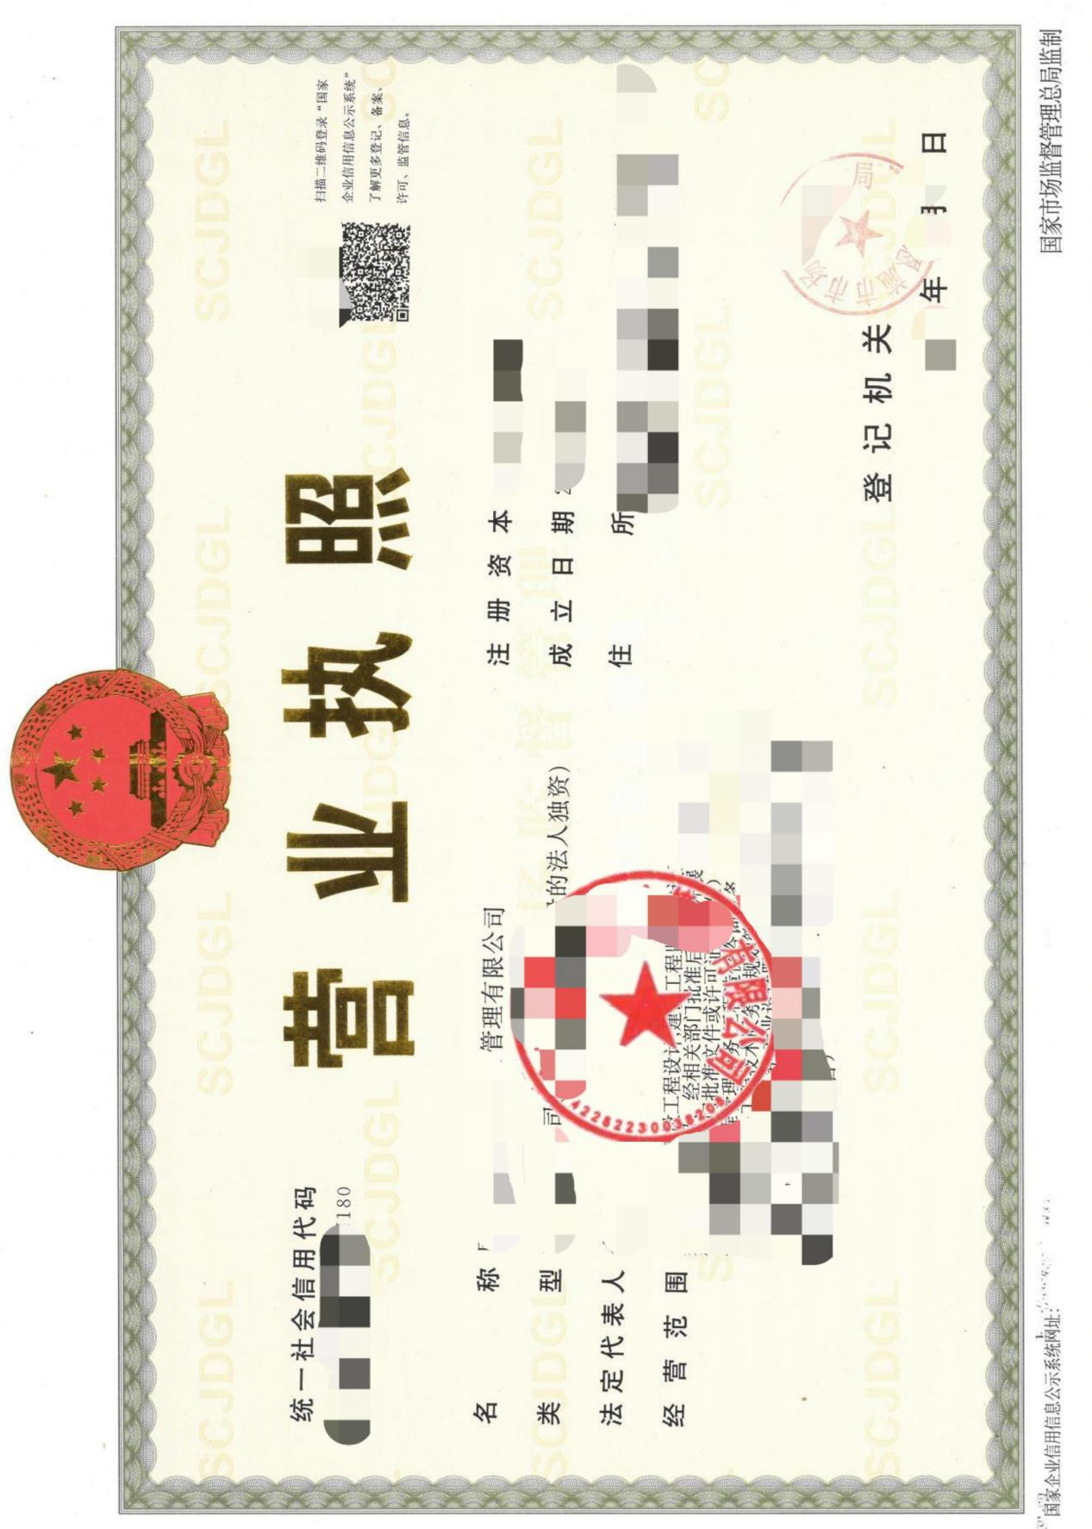
附件4
法定代表人身份证明（参考）
供应商名称：
统一社会信用代码：
单位性质：
地址：
成立时间： 年 月 日
姓名： 性别： 年龄： 职务：
系（供应商名称）的法定代表人。
特此证明。
法定代表人身份证人像面 法定代表人身份证国徽面
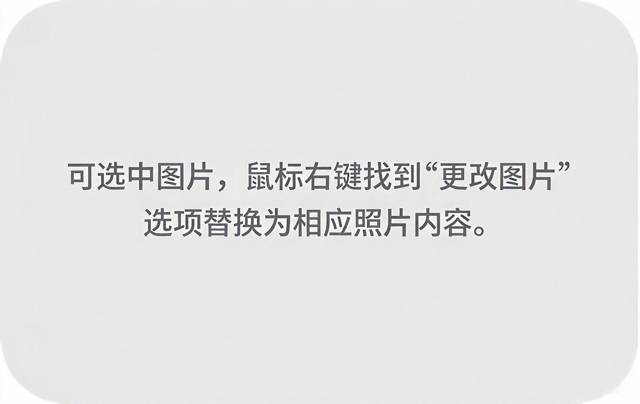

供应商（盖章）：
法定代表人（签字或签章）：
签署日期： 年 月 日

附件5
法定代表人授权委托书（参考）
致：建始县兴泉供水有限责任公司
我（姓名）系（供应商名称）的法定代表人（身份证号码），现授权委托 （姓名）（身份证号码，联系电话）作为授权代表，以我方的名义参加建始县兴泉供水有限责任公司水源、水厂出厂水及管网末梢水检测服务的采购报名、报价文件递交、报价文件澄清与答疑等事宜，并签署相关文件。我方对授权代表在上述授权范围内所签署的全部文件，均予以认可，并承担全部法律责任。
本授权书自 年 月 日起至 年 月 日有效。授权代表无转委托权。特此委托。
法定代表人身份证人像面 法定代表人身份证国徽面
法定代表人（签字）：
被授权人（签字）：
签署日期： 年 月 日
被授权人身份证人像面 被授权人身份证国徽面

